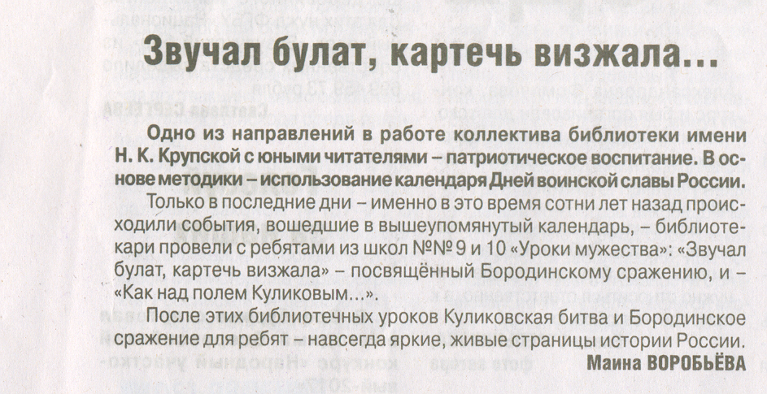

Воробьёва М. Звучал булат, картечь визжала… //Рос. провинция. - 2017.-16 сент.-С.2.

